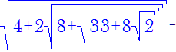



=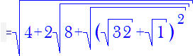

=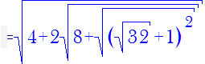



=



=



=



=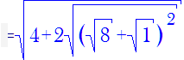

=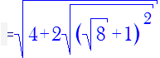



=



=



=



=





=

=



=

=



=

Ответ: .